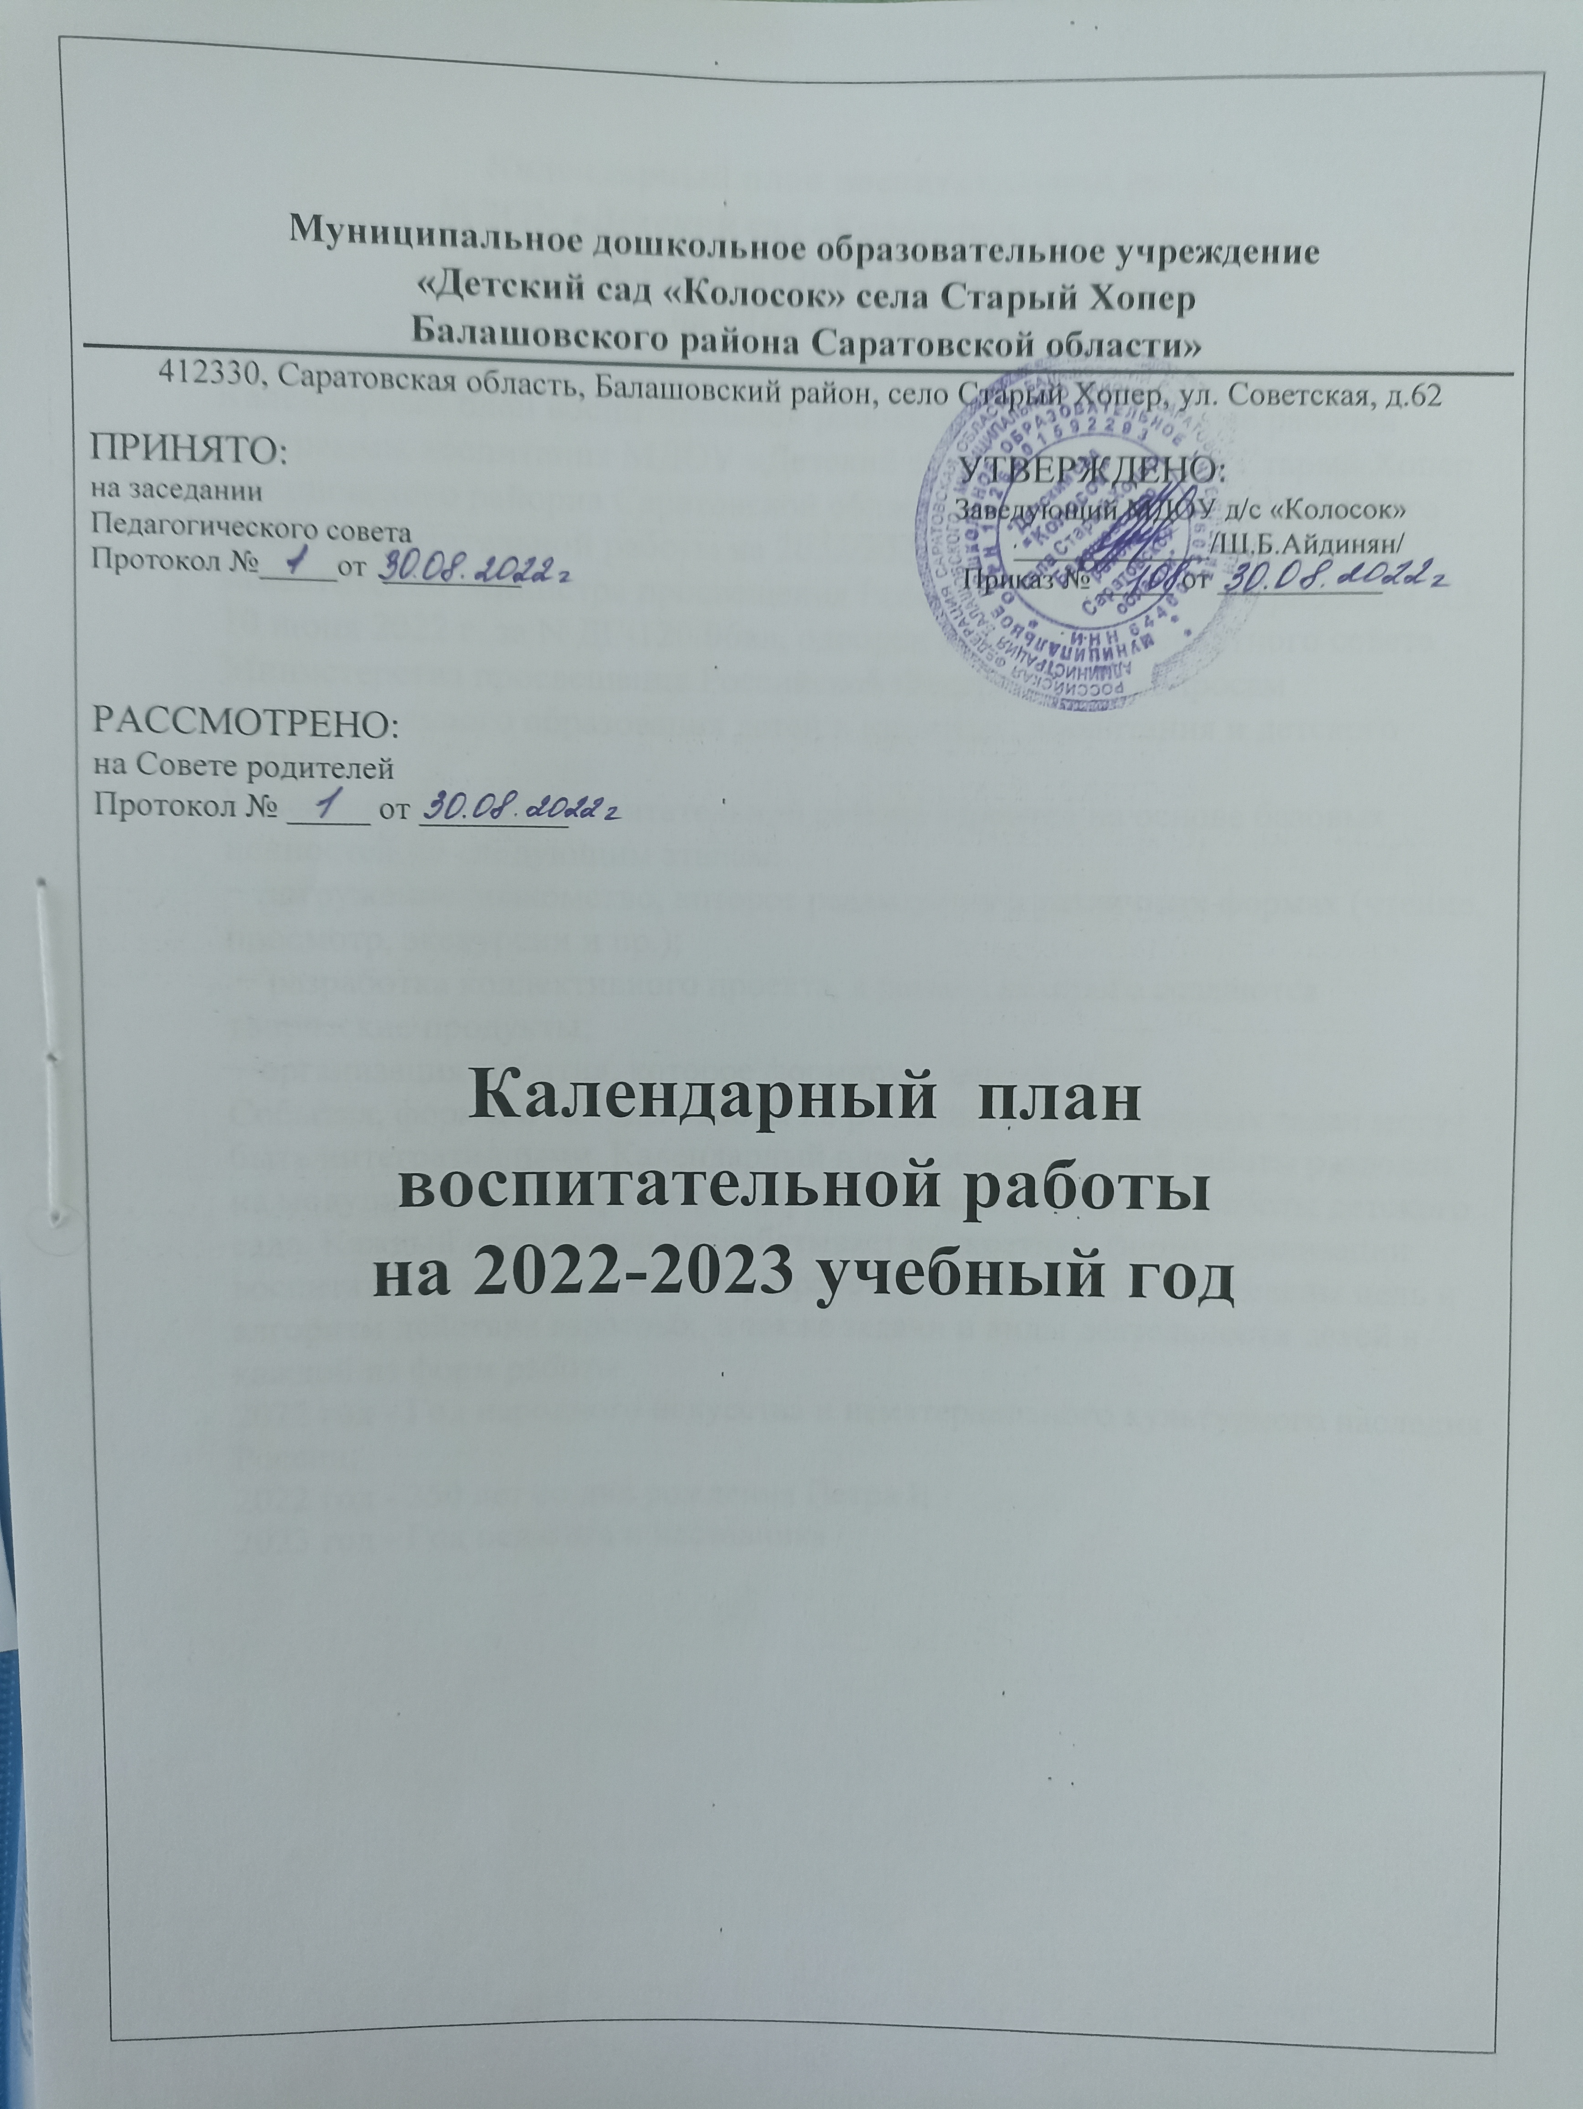
Муниципальное дошкольное образовательное учреждение
«Детский сад «Колосок» села Старый Хопер
Балашовского района Саратовской области»
412330, Саратовская область, Балашовский район, село Старый Хопер, ул. Советская, д.62

ПРИНЯТО: УТВЕРЖДЕНО:
на заседании Заведующий МДОУ д/с «Колосок»
Педагогического совета _____________/Ш.Б.Айдинян/
Протокол №_____от _________ Приказ № _____ от ___________

РАССМОТРЕНО:
на Совете родителей
Протокол № _____ от _________

Календарный план
воспитательной работы
на 2022-2023 учебный год

Календарный план воспитательной работы
МДОУ «Детский сад «Колосок» с. Старый Хопер
Балашовского райорна Саратовской области»
на 2022/23 учебный год

Календарный план воспитательной работы построен на основе рабочей программы воспитания МДОУ «Детский сад «Колосок» села Старый Хопер
Балашовского райорна Саратовской области» и примерного календарного плана воспитательной работы на 2022/2023 учебный год (утвержденого заместителем Министра просвещения Российской Федерации Грибовым Д.Е. 10 июня 2022 г. за N ДГ-120/06вн, одобрен решением Экспертного совета Министерства просвещения Российской Федерации по вопросам дополнительного образования детей и взрослых, воспитания и детского отдыха).
Календарный план воспитательной работы строится на основе базовых ценностей по следующим этапам:
− погружение-знакомство, которое реализуется в различных формах (чтение, просмотр, экскурсии и пр.);
− разработка коллективного проекта, в рамках которого создаются творческие продукты;
− организация события, которое формирует ценности.
События, формы и методы работы по решению воспитательных задач могут быть интегративными. Календарный план воспитательной работы разделен на модули, которые отражают направления воспитательной работы детского сада. Каждый воспитатель разрабатывает конкретные формы реализации воспитательного цикла. В ходе разработки должны быть определены цель и алгоритм действия взрослых, а также задачи и виды деятельности детей в каждой из форм работы.
2022 год - Год народного искусства и нематериального культурного наследия России;
2022 год - 350 лет со дня рождения Петра I;
2023 год - Год педагога и наставника

Памятная дата/юбилейное событие | Мероприятие/проект | Направления воспитания/цен ности | Категория воспитанников
СЕНТЯБРЬ
1 сентября. День знаний | Праздник «День знаний!» | Социальное | Все возрастные группы
8 сентября.  Международный день распространения грамотности | Беседа «Что значит быть грамотным?!» (уметь читать, писать; обладать знаниями, необходимыми для жизни, будущей работы).  Обсуждение и разучивание пословиц, поговорок, крылатых выражений по теме | Родина, патриотическое, познание | Старшая и подготовительная группы
27 сентября. День работника дошкольного образования | Праздник «Весёлый день дошкольника». | Благодарность, дружба, социальное. | Все возрастные группы

ОКТЯБРЬ
1 октября.  Международный день пожилых людей | Изготовление поздравительных открыток для бабушек и дедушек «Спасибо вам, бабушки и дедушки!».  Разучивание стихов, пословиц и поговорок. | Семья, благодарность, уважение, труд, социальное. | Все возрастные группы
1 октября.  Международный день музыки | Подвижные музыкальные игры.  Игра на музыкальных инструментах | Этикоэстетическое, социальное | Все возрастные группы
16 октября. День отца в России | «Мастерим вместе с папой» выставка поделок.  «Осенняя фантазия». | Семейное, социальное, патриотическое | Все возрастные группы
НОЯБРЬ
3 ноября. 135 лет со дня рождения  поэта, драматурга, переводчика Самуила  Яковлевича  Маршака (1887– 1964) | Викторина по сказкам С.  Маршака.  Выставка рисунков по произведениям писателя | Этикоэстетическое, социальное | Старшая и подготовительная группы
4 ноября. День народного единства | Тематические беседы:  «Родина – не просто слово». Экскурсия в Краеведческий музей «Костюмы, быт». Смотр-конкурс «Парад  Семейных коллекций» | Патриотическое, этикоэстетическое, трудовое, Родина, единство. Семья. | Старшая и подготовительная группы
27 ноября. День матери в России | Музыкально – спортивное развлечение « Мама- главное слово.  Совместные подвижные игры с мамами. Выставка поделок совместного творчества взрослых и детей: «Наши мамы - мастерицы» Детские сюжетно-ролевые игры «Мама дома», «Пеленаем братика/сестренку», Беседа «Мамы разные нужны, мамы разные важны» | Познавательное, семейное, патриотическое, социальное | Все возрастные группы
30 ноября. День Государственного герба Российской Федерации | Тематические беседы в патриотическом уголке  «Символ страны - Герб» | Патриотическое | Старшая и подготовительная группы

ДЕКАБРЬ
3 декабря. День неизвестного солдата | Экскурсия к Мемориалу славы.  Экскурсия в Музей. | Патриотическое, познавательное, физическое и оздоровительное | Старшая и подготовительная группы
3 декабря. День инвалидов 5 декабря. День добровольца (волонтера) в  России | Беседы с детьми на темы: «Легко ли быть добрым?», «Кто такие волонтеры?». «День добрых дел» – оказание помощи малышам в одевании, раздевании. | Патриотическое, познавательное, физическое и оздоровительное | Старшая и подготовительная группы
8 декабря.  Международный день художника | Ознакомление детей с творчеством великих художников.  Просмотр известнейших художественных произведений искусства.  Выставка творчества детей  «Зимушка –зима» | Этикоэстетическое, социальное | Все возрастные группы
ЯНВАРЬ
27 января. День  Памяти  (освобождение Ленинграда от фашистской блокады. День освобождения Красной армией крупнейшего лагеря смерти Аушвиц-Биркенау  (Освенцима) – День памяти жертв  Холокоста) | Беседа с презентациями «900 дней блокады», «Дети блокадного Ленинграда», «Дорога жизни».  Знакомство с художественной литературой и музыкальными произведениями по теме. Оформление папкипередвижки «Мы помним, мы  гордимся» | Патриотическое, социальное, познавательное | Старшая и подготовительная группы

ФЕВРАЛЬ
8 февраля. День российской науки | Проведение опытов с водой, солью, пищевой содой, с пищевыми красителями, мыльными пузырями, с воздухом.  Экскурсия в Музей  «Интерактивная экскурсия» | Патриотическое, познавательное | Старшая и подготовительная группы
21 февраля.  Международный день родного языка | Девиз дня: «Богат и красив наш русский язык» (сопровождение всех режимных моментов произведениями устного народного творчества). «Познание». «Мы – россияне, наш язык – русский», «Ярмарка» (традиции русского народа) | Патриотическое, социальное, познавательное, этикоэстетическое | Старшая и подготовительная группы
23 февраля. День защитника Отечества | Беседа «Военные профессии». Выставка рисунков «Я как папа». «На страже родины». Игры «Танкисты»,  «Пограничники», «Ловкие и смелые моряки». Спортивный праздник. с родителями «День защитника  отечества!»  Смотр-конкурс «Лучший центр патриотического воспитания» | Патриотическое, социальное, познавательное, этикоэстетическое, физическое и оздоровительное, семья | Все возрастные группы
МАРТ
8 марта.  Международный женский день | Изготовление подарков, открыток для мамы, бабушки, девочки.  Утренник «8 МАРТА». Конкурсная программа  «Минута славы!» | Патриотическое, социальное, познавательное, этикоэстетическое | Все возрастные группы
18 марта. День | Тематические беседы: | Патриотическое, | Все возрастные

воссоединения  России и Крыма | «Достопримечательности Крыма», «Феодосия – город воинской славы», «Городгерой Севастополь», «Русский черноморский флот». Конкурс рисунков, посвященных Крыму. | социальное, гражданское, познавательное | группы
27 марта.  Всемирный день театра | Театрализованные игры с атрибутами настольного театра, театров би-ба-бо и пальчиков.  Инсценировка отрывков произведений: «Маша и медведь», «Теремок» Выставка творчества родителей педагогов детей:  Театр своими руками  «Рукотворцы», | Этикоэстетическое, социальное.  Семья. | Все возрастные группы
АПРЕЛЬ
12 апреля. День космонавтики, 65 лет со дня запуска СССР первого искусственного спутника Земли | Беседы «Космонавты».  Организация выставки по теме. Просмотр видеофильма (о космосе, космических явлениях. Конструирование ракет | Познавательное, трудовое, этикоэстетическое | Все возрастные группы
22 апреля.  Всемирный день  Земли | Беседы с детьми об экологических проблемах на Земле.  Праздник «День Земли»посвящение в ЭКОЛЯТА | Познавательное, экологическое | Все возрастные группы
МАЙ
1 мая. Праздник  Весны и Труда | Слушание и исполнение песен о весне и труде, слушание музыки о весне.  Выставка рисунков детей  «Весна красна»  Знакомство с пословицами и поговорками о труде | Трудовое, познавательное, этикоэстетическое, социальное | Все возрастные группы
9 мая. День  Победы | Проект «Мы помним, мы гордимся!»  Беседы: «Защитники Отечества с Древней Руси до наших дней», «Слава героям- землякам».  Акции: «Голубь мира», «Георгиевская ленточка», «Окна победы». Оформление выставки детского изобразительного творчества в холле детского сада «Спасибо за мир!» | Познавательное, патриотическое, социальное, семья | Все возрастные группы
24 мая. День славянской письменности и культуры | Беседы на тему «Азбука» Экскурсия в Краеведческий музей. | Познавательное, патриотическое | Старшая и подготовительная группы

ИЮНЬ
1 июня. День защиты детей | Музыкально-спортивное мероприятие «Дети должны дружить».  Выставка рисунков детей  «Здравствуй лето» | Патриотическое, социальное, семья | Все возрастные группы
6 июня. День русского языка. День рождение А.С.Пушкина. | Слушание и совместное пение различных песен, потешек, частушек.  Чтение «Сказок А.С.  Пушкина».  Папки передвижки: «А.С.Пушкин» | Познавательное, патриотическое, социальное. Семья | Старшая и подготовительная группы
12 июня. День  России | Тематические занятия, познавательные беседы о России, государственной символике, малой родине. Стихотворный марафон о России.  Флешмоп: «Мы – будущее России».  Выставка детских рисунков  «Россия – гордость моя!»  Проект «Мы граждане  России» | Познавательное, патриотическое.  Семья. | Все возрастные группы
22 июня. День памяти и скорби | Поэтический час «Мы о войне стихами говорим». Тематические беседы . Пение песен военных лет «Катюша».  Игры: «Перевяжи раненого солдата», «Саперы», «Разведчики».  Совместное творчество детей и взрослых на тему: «Я не хочу войны!» | Патриотическое, познавательное.  Семья. | Все возрастные группы
ИЮЛЬ

8 июля. День семьи, любви и верности | Экскурсия к памятнику «Петра и Февроньи». Тематические беседы. «Моя  семья»;  Творческая мастерская «Ромашка на счастье». | Социальное, семья | Все возрастные группы
30 июля. День Военно-морского флота | Знакомство детей с историей возникновения Российского флота и его основателем – царем Петром I  Рассматривание иллюстраций с изображением Военно морского флота. | Патриотическое | Старшая и подготовительная группы
АВГУСТ
14 августа. День физкультурника | Совместная разминка, эстафеты на ловкость и скорость, тематические игры и  забавы: «Это я, это я, это все мои друзья…» «Прыгни дальше», «Лукошко», перетягивание каната и пр. | Физическое и оздоровительное, этикоэстетическое | Все возрастные группы
22 августа. День Государственного флага Российской  Федерации | Викторина: «Хочу всё знать»: Игры: «Что означает цвет флага?», «Передай флажок», «Чей флажок быстрей соберется?», «Будь внимательным», «Соберись в кружок по цвету». Выставка рисунков детей посвященная Дню Российского флага | Патриотическое. Семья | Все возрастные группы
27 августа. День российского кино | Беседы на темы: «Что мы знаем о кино?», «Как снимают  кино?»  Дидактические игры «Придумай новых героев» и «Эмоции героев».  Встреча с героями фильмов и мультфильмов.  Рисованием на тему «Мой любимый герой мультфильма» | Этикоэстетическое, социальное | Все возрастные группы

